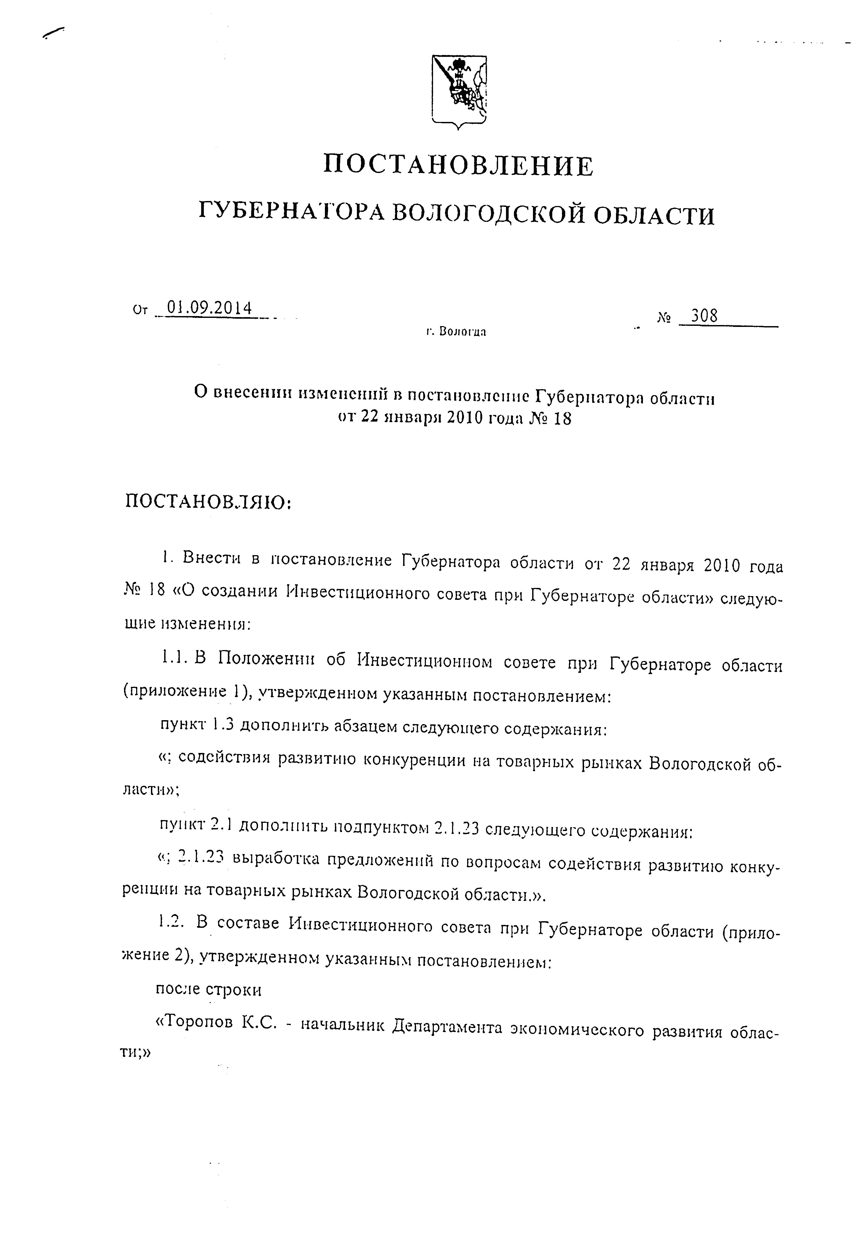

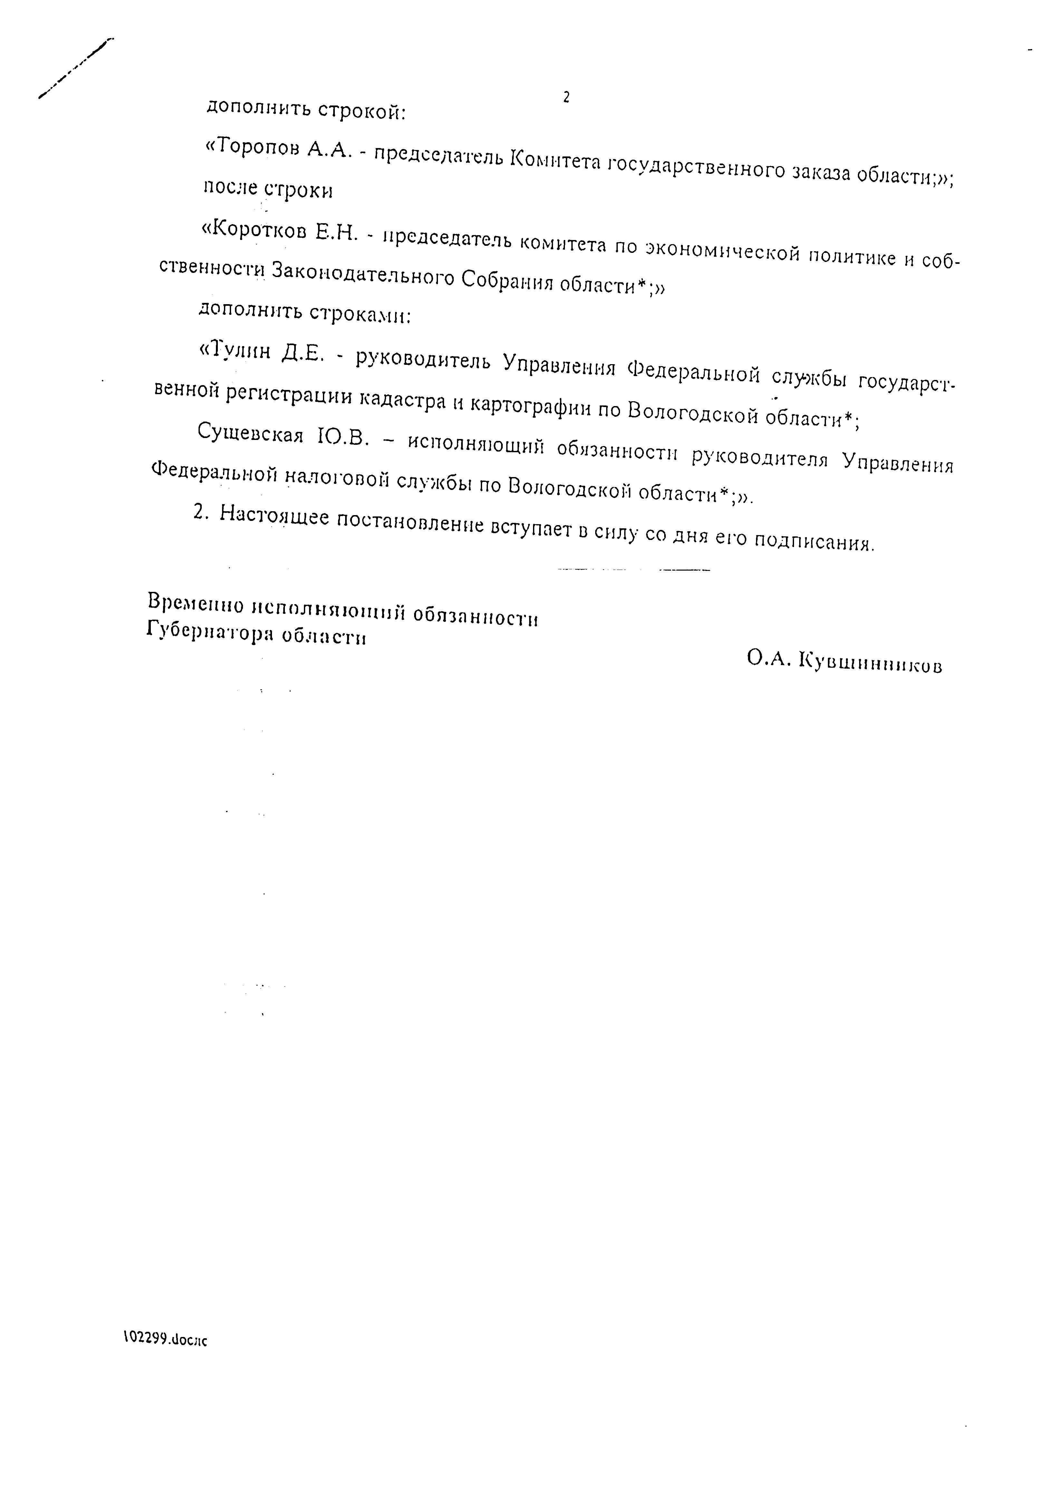

Временно исполняющий обязанности

Губернатора области

О.А. Кувшинников